***Sport, kracht en beweging***

§1

|  |  |  |
| --- | --- | --- |
| **Naam van de kracht:** | **Uitleg:** | **Afkorting:** |
| Spierkracht | De kracht die wordt uitgeoefend door spieren van de mens. | Fspier |
| Spankracht | Als een touw of kabel strak gespannen wordt. | Fs |
| Veerkracht | Als een veerachtig voorwerp wordt ingedrukt of uitgerekt. | Fv |
| Wrijvingskracht | Als twee oppervlakten langs elkaar schuiven (tegengestelde F). | Fw |
| Zwaartekracht | De aantrekkingskracht van de aarde. | Fz |

**Drie manieren om te zien of er een kracht werkt:**

- *Als de snelheid veranderd*

*- Als de richting van de snelheid veranderd*

*- Als een voorwerp vervormd*

**Newton**= de eenheid van kracht.

**Elastische vervorming**= als een vervorming niet blijvend is.

**Plastische vervorming**= een blijvende vervorming.

**De zwaartekracht op een voorwerp**= hangt af van de massa van het voorwerp en de planeet. Hoe kleiner de planeet, hoe kleiner de zwaartekracht.

*Fz = m ∙ g*

**Fz** : de zwaartekracht in N

**m** : de massa in kg

**g** : 9,81 N/kg

|  |  |
| --- | --- |
| **Plaats:** | **g in newton per kilogram:** |
| Evenaar | 9,780 N/kg |
| Nederland | 9, 812 N/kg |
| Noordpool | 9,832 N/kg |

§2

**Krachtmeter**= hierin zit een veer, en bij een grotere spierkracht kun je de veer verder indrukken of uitrekken. Zo wordt spierkracht gemeten.

**Veerunsters**= veerunsters hebben vaak een verschillend bereik. Er bestaan ook digitale veerunsters die je aan je laptop kunt koppelen.

**Krachtenschaal** = Een voorbeeld: 1,0 cm → 100 N.

**Aangrijpingspunt**= de plaats waar twee voorwerpen elkaar aanraken.

**Zwaartepunt**= bij krachten die op afstand werken, is het aangrijpingspunt in het midden van het voorwerp.

**Normaalkracht**= bij een voorwerp op een horizontale ondergrond is de normaalkracht even groot als de zwaartekracht.

**Recht evenredig**= als de kracht 3 keer zo groot wordt en de uitrekking ook.

**Veerconstante (C)=** geeft aan hoeveel kracht er nodig is om de veer 1 cm/m uit te rekken.

**De regels om een goede krachtpijl/ krachtvector te tekenen:**

- *Een goed aangrijpingspunt*

*- De goede richting van de krachtpijl*

*- De lengte van een krachtpijl, geeft de grootte van de kracht aan*

*- Bij de krachtpijl staat de letter F of de grootte van de kracht in N*

**C = F : u**

*N/cm of N/m = Fv in N : uitrekking in cm*

En als je het gebruikt als krachtmeter:

F= C ∙ u

*Kracht = veerconstante ∙ uitrekking*

§3

|  |  |  |  |
| --- | --- | --- | --- |
| **Grootheid:** | **Afkorting:** | **Eenheid:** | **Afkorting:** |
| Snelheid | v | Meter/seconde | m/s |
| Afstand | s | Meter | m |
| Tijd | t | Seconde | S |
| Kracht | F | Newton | N |

**De aanpak om het verloop van snelheid tijdens een wedstrijd bij te houden:**

*- Noteer telkens als de schaatser voorbijkomt de tussentijd en de rondetijd*

*- Bereken de rondesnelheid uit de rondeafstand en de rondetijd*

*- Zet de snelheid en de tussentijd uit in een tabel en een diagram*

Dan krijg je een **snelheid,tijd-diagram**, oftewel een **v,t-diagram.**

**Een v,t-diagram**= de tijd staat op horizontale as en de snelheid op de verticale as. Hoe steiler de lijn omhoogloopt hoe sneller de versnelling toeneemt. Bij een vertraagde beweging geeft de vertraging aan in welk tempo de snelheid afneemt.

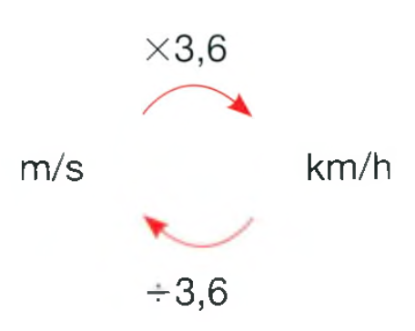

*Bij het omrekenen van m/s naar km/h.*

**Inhaalsnelheid**= geeft aan hoeveel harde je gaat dan je tegenstander

***Inhaalsnelheid berekenen:***

Iemand die 10,30 m/s loopt moet iemand inhalen die 10, 15 loopt. 10,15 - 10,30= 0,15. De koploper loopt 60 meter verder weg. 60 : 0,15= 400 s. In 400 secondes legt hij een afstand af van: 10,30 m/s ∙ 400 = 4120 m. Hij heeft dus meer dan 4 km nodig om zijn achterstand in te halen.

**Videometen**= hiermee kun je metingen verrichten aan heel snelle of heel trage bewegingen. Je legt de beweging dan eerst vast op video.

**Groeisnelheid** = cm/uur, cm/dag, cm/jaar.

§4

***vgem = s : t***

**Vgem**: gemiddelde snelheid in m/s

**s** : totale afstand in m

**t** : totale tijdsduur in s

**Afstand,tijd-diagram** = **s,t-diagram.**

Hieruit lees je de afgelegde afstand van een sporter. In een s,t-diagram hoort een horizontale lijn bij stilstaan. Bij een recht stijgende lijn is er een constante snelheid vooruit.

**Raaklijn**= neem een punt op de grafiek. Als je een lijn tekent die even stijl loopt als de grafiek op dat punt, heb je een raaklijn. En met de raaklijn bereken je de snelheid op dat punt.

***Zo bereken je de snelheid:***

Neem 2 handige punten op de lijn. Bereken het verschil in afstand en in tijd tussen de twee punten. Pas dan de formule: *s = v ∙ t*.

**Geluidssnelheid**= ongeveer 343 m/s.

**Lichtsnelheid**= ongeveer 300.000 km/s ofwel 300 miljoen m/s.

**Trucje om afstand tot het onweer te bereken**:

Tel het aantal seconden tussen bliksemflits en donder. Deel dit door drie, dan hebt je ongeveer de afstand tot het onweer in kilometer.

**Lichtjaar**= de afstand die een lichtstraal na een jaar heeft afgelegd.

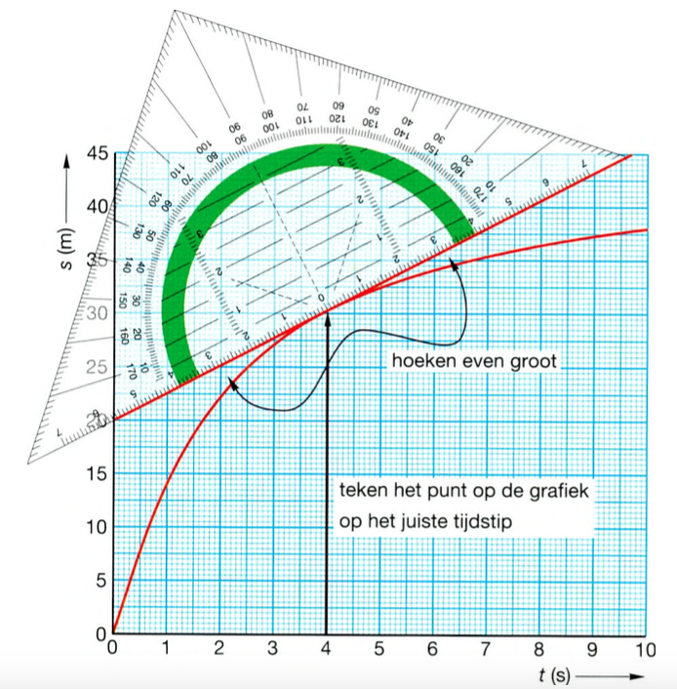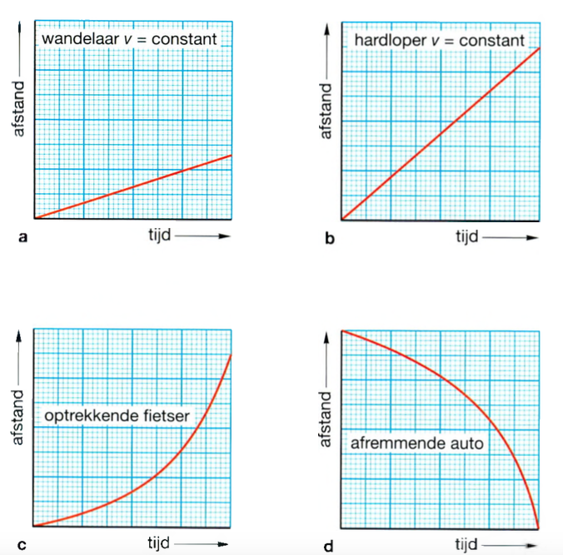

*Raaklijnen tekenen.*

§5

**Voortstuwende kracht** = zorgt voor een beweging vooruit. Aangrijpingspunt in midden.

**Weerstandkracht, tegenwerkende kracht, achterwaartse kracht**= zorgt voor een beweging achteruit.

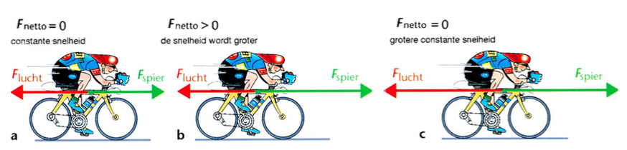**Nettokrach**t= die vind je door de voortstuwende kracht en de tegenwerkende kracht van elkaar af te trekken. Bij een nettokracht vooruit is er een versnelling, bij een nettokracht achteruit een vertraging. Als de nettokracht gelijk is aan nul, is de snelheid constant.

**Rolweerstand**= als de banden van de auto en de weg vervormen.

**Luchtweerstand**= als een auto wordt gereden en de stilstaande lucht opzij drukt.

**Rolweerstand minimaliseren:**

- *Hardere banden en een harder wegdek.*

*- Een kleiner contactoppervlak tussen de band en weg door bijv. een lichtere auto.*

**Luchtweerstand minimaliseren:**

- Een kleiner frontaal oppervlak;

*- Een betere stroomlijn*

*- Een lagere snelheid.*

**Bij fietsen is het belangrijk dat de volgende dingen is stroomlijn zijn:**

*- Kleding*

*- Houding*

*- Helm*

*- Vorm van de fietsen*

**Soorten stroomlijn:**  
- *Luchtstroomlijn; heeft pas nut bij snelheden boven de 10,0 m/s.*

*- Waterstroomlijn*